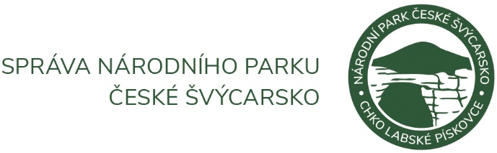

BEZPEČNOSTNÍ PŘEDPIS PRO ZAMĚSTNANCE EXTERNÍCH FIREM
(osob právnických i fyzických)

Správa Národního parku České Švýcarsko (dále jen Správa) má zavedený preventivní systém zajištění péče o bezpečnost a ochranu zdraví při práci.
Při provádění prací na pracovištích Správy, na společných pracovištích a dodavatelských prací pro Správu je požadováno splnění následujících základních podmínek pro zajištění bezpečnosti a ochrany zdraví při práci a ochrany majetku:

- Všichni zaměstnanci externí firmy musí mít předepsanou odbornou kvalifikaci a zdravotní způsobilost pro prováděnou práci.
- Všechna používaná zařízení a stroje musí odpovídat příslušným právním a ostatním předpisům.
- V souladu s § 104 zákona č.262/2006 Sb., musí při provádění prací externí firmy používat, tam kde nelze zjistit odstranění nebo dostatečné omezení rizik, příslušné osobní ochranné pracovní pomůcky, kterými se na vlastní náklady vybaví, stejně tak jako se vybaví prostředky pro poskytnutí první pomoci a případně obvazovým balíčkem v případě, že práce bude vykonávat nářadím s ostřím.
- Práce musí být prováděny v souladu s právními a ostatními předpisy bezpečnosti a ochrany zdraví při práci.
- Pokud zaměstnanec externí firmy zjistí nebezpečí, které by mohlo ohrozit zdraví nebo životy osob, nebo způsobit hmotné škody, případně zjistí příznaky takového nebezpečí, je povinen ihned přerušit práci a oznámit tuto skutečnost okamžitě kontaktní osobě Správy.
- Před započetím prací je zástupce externí firmy povinen předat zástupci Správy písemné informování o rizicích vyplývajících z jeho činnosti na pracovištích Správy nebo společných pracovištích a opatřeních na jejich minimalizaci podle § 102 zákona č.262/2006 Sb., zákoníku práce.
- V případě vzniku pracovního úrazu je povinna externí firma toto bezodkladně oznámit zástupci Správy a přizvat jej k sepsání záznamu o úrazu. Zástupce Správy sám rozhodne, zúčastní-li se osobně vyšetřování příčin úrazu a sepsání záznamu o něm nebo odsouhlasí, aby záznam sepsal sám odpovědný zaměstnanec externí firmy. Vedoucí externí firmy je povinen poskytnout kopii záznamu o úrazu zástupci Správy.

Tento předpis je nedílnou součástí zakázky. Nedodržování ustanovení představuje porušení smluvních povinností. Externí firma ručí za všechny škody, které porušením těchto ustanovení vzniknou.

Kontaktní osoby při zajišťování zakázky jsou:

…………………………………… ……………………………… tel……………………………….

…………………………………… ……………………………… tel……………………………….

Další případná ujednání jsou přílohou tohoto předpisu.

Datum:……………………………..

……………………………………. …………………………………………..
za Správu za externí firmu

